#MeinDigitalerLieblingsort
Podcasten zur Demokratiebildung
Freitag, 19. Juni 2026 - Sonntag, 21. Juni 2026

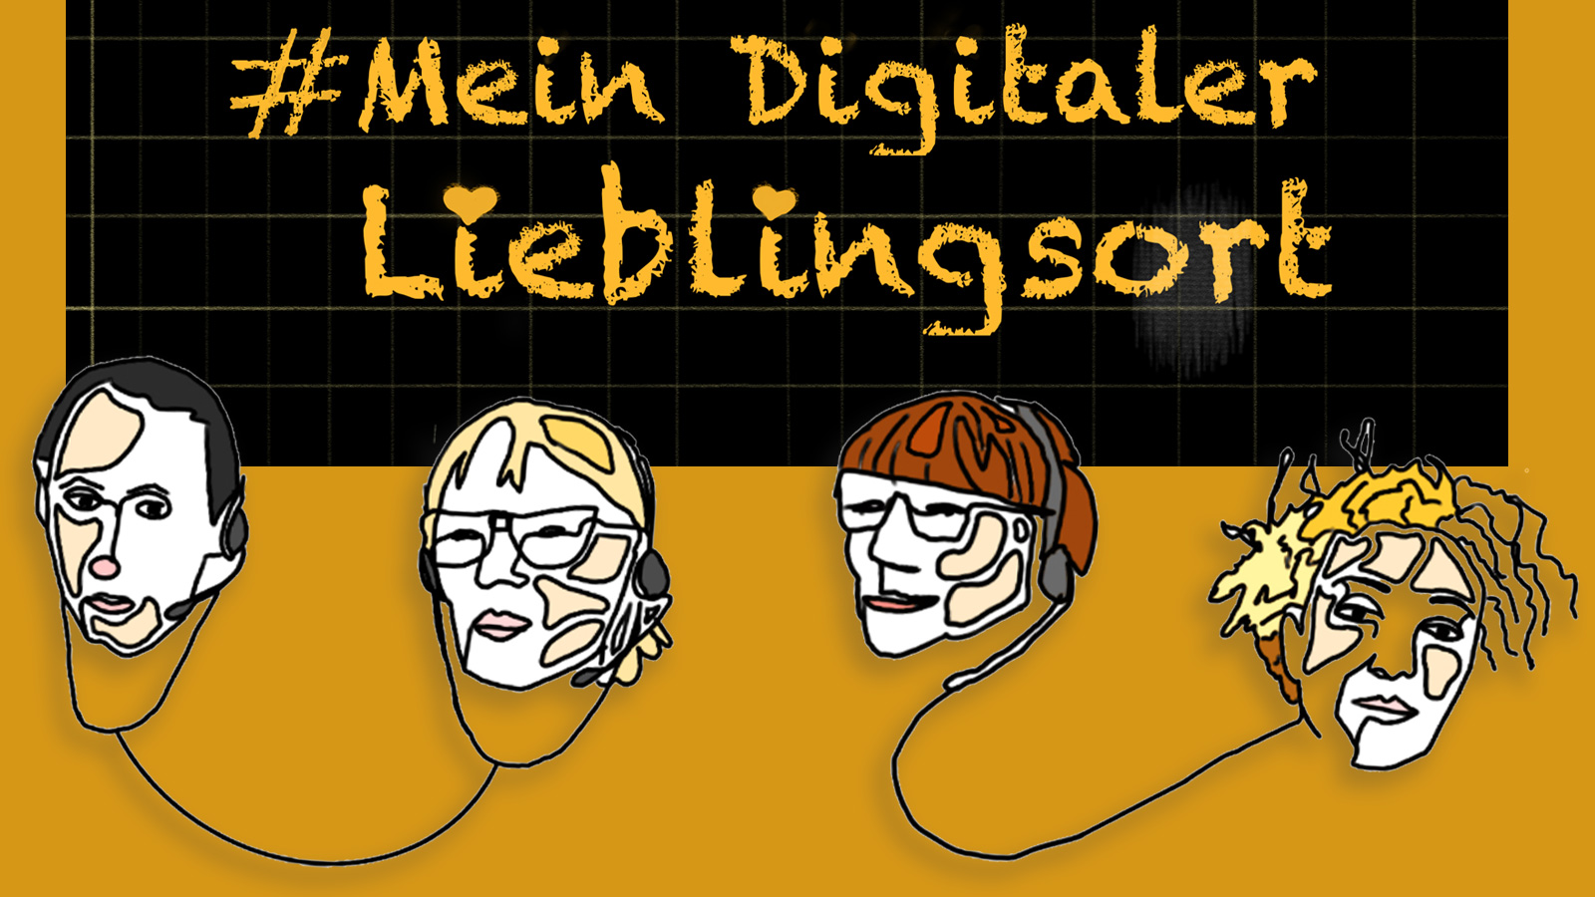
Podcast #mein digitaler Lieblingsort. Köpfe der Redaktion. Zeichnung: Nada Heller

Präsenz

Bildung, Kultur, Forschung oder Politik - es gibt kaum ein Thema, wozu sich nicht ein Podcast im Internet findet. Die Audioform boomt wie nie zuvor.

Inhalt:
Bildung, Kultur, Forschung oder Politik - es gibt kaum ein Thema, wozu sich nicht ein Podcast im Internet findet. Die Audioform boomt wie nie zuvor, vor allem in zweierlei Hinsicht: Auf Produktions-Ebene: Die Menschen wollen sich beteiligen, mitmischen, mit agieren, - das ist Demokratiebildung in Reinform. ´Die Menschen haben ihre Stimme entdeckt´ - sagen neueste Forschungen, und das werde in den nächsten Jahren noch sehr stark zunehmen. Auf Empfangs-Ebene: Zuhören, mithören, nebenbei hören - Audios sind immer auch ein Rückzugsort und vor allem überall verfügbar.
Jede und jeder bestimmt selbst, wann was wie lange gehört wird. Flexibel, autonom, und selbstbestimmt - das macht die Podcasts so beliebt. Welche Beispiele und Themen bringen unsere Gesellschaft weiter? Und wie produziere ich ein eigenes spannendes Audio, um meiner Position Gehör zu verschaffen?
In diesem Workshop können Sie sich selbst versuchen. Zum Thema #meinDigitalerLieblingsort interviewen wir uns gegenseitig und schneiden die Audios zu einer Podcast-Folge zusammen. Voraussetzungen: Lust auf Entdeckungen im Netz und Neugier auf die Mitwirkung bei einem Podcast! Falls möglich, kann gern ein eigener Laptop mitgebracht werden.
Programm:
Freitag, 19. Juni 2026
bis 17.00 Uhr Ankunft und Zimmer beziehen
17.00 Uhr
Die Story sind wir!
Einführung und Kennenlernen
18.00 Uhr Abendessen
18.45 Uhr
Das Netz gehört uns!
Wie Podcasts unsere Demokratie stärken
Samstag, 20. Juni 2026

8.00 Uhr Frühstück
9.00 Uhr
Wer, wie, was, warum…
Was ein Podcast alles kann und will

Gute Frage, nächste Frage…
Interview-Technik und Audio-Beispiele
10.30 Uhr
Ran ans Mikro: #meinDigitalerLieblingsort,
Vorbereitung und Aufnahme der Interviews
12.00 Uhr Mittagessen
13.30 Uhr
Technik to go,
Produktion und Schnitt mit verschiedenen Tools

Regie & Technik,
Auswählen, schneiden, Schluss-Produktion
Kaffeepause
15.00 Uhr
Das ist er – #meinDigitalerLieblingsort!
Analyse und Besprechung der Audios
18.00 Uhr Abendessen
19.00 Uhr
Podcasten mal anders,
Schräge Schnipsel und Micro-Hörspiele
Sonntag, 21. Juni 2026
8.00 Uhr Frühstück
9.00 Uhr
Produktions-Assistenz KI,
Tools und Einsatzmöglichkeiten

Podcast-Plattformen,
Veröffentlichung und Werbung
10.15 Uhr
Zünde einen Funken!
Storytelling mit Spannung
10.45 Uhr
Im Podcast-Fieber: Ich hätte da eine Idee…!

Austausch und Ausblick
12.00 Uhr Mittagessen
13.00 Uhr Ende des Seminars, Abreise
Anregungen gefällig?

Einfach mal Reinhören in die Podcast-Reihe:

#MeinDigitalerLieblingsort:
mein_digitaler_lieblingsort

Oder hier:
elearning-politik.de/digitalerlieblingsort

Welche Netzschätze empfehlen Sie?
Zielgruppe:
Offen für Interessierte, Lehrkräfte und Jugendliche
Organisation:
Fahrtkosten werden nicht erstattet. Getränke gehen auf eigene Rechnung.

Termin:
Freitag, 19. Juni 2026, 18:00 Uhr - Sonntag, 21. Juni 2026, 13:00 Uhr
Referierende:
Birgit Wächter
Thomas Staehelin
Nada Heller
Leitung:
Sabine Keitel LpB 46 E-Learning
Kontakt:
Sylvia Rösch, Tel.: (0711) 16 40 99 45, E-Mail: sylvia.roesch@lpb.bwl.de
Ort:
Tagungszentrum Haus auf der Alb
Hanner Steige 1
72574 Bad Urach
Gebühren:
Teilnahmebeitrag 80,00 €

Seminar-Nr.: 46/25-26 (Bei Rückfragen bitte angeben)

Zur Anmeldung:

